Синтез новых N,S-донорных реагентов для разделения лантаноидов и минорных актиноидов
Балусова А.И.^{а}, Герасимов М.А.^{б}
^{а}Студент, 6 курс специалитета
^{б}Младший научный сотрудник
Московский государственный университет имени М.В. Ломоносова,
химический факультет, Москва, Россия
E-mail: anna.balusova@yandex.ru
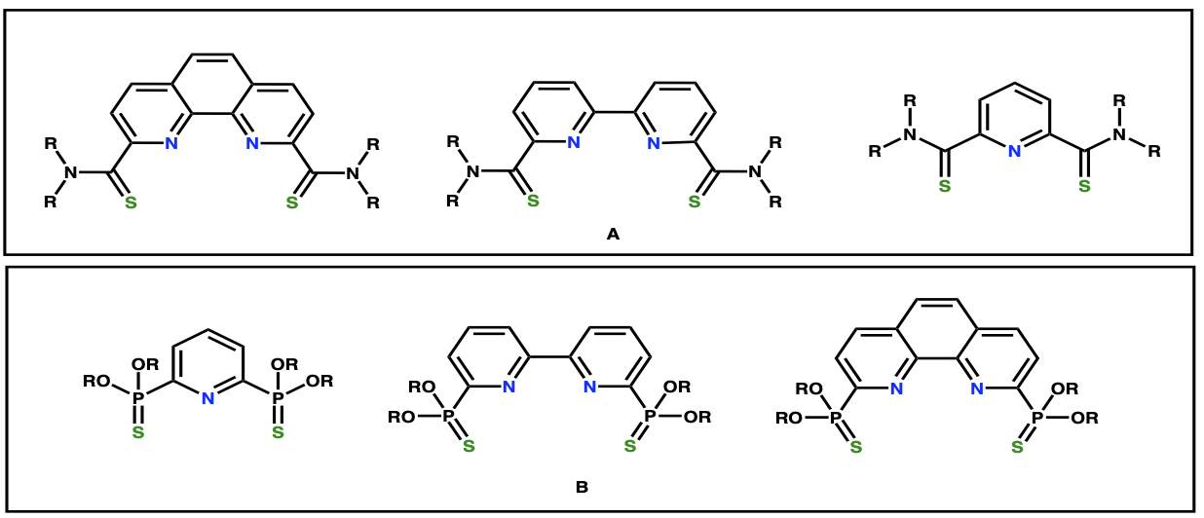
Переработка ОЯТ возвращает в топливный цикл уран и плутоний, но отходы содержат лантаноиды (Ln³⁺) и высоко радиотоксичные минорные актиноиды (Am, Cm, Np), разделение которых – сложная задача. Повышение селективности разделения возможно при использовании лигандов, содержащих мягкие донорные атомы (N, S), что позволяет селективно связывать An³⁺. Целью работы является синтез и исследование новых N,S-донорных реагентов, для разделения лантаноидов и минорных актиноидов, в частности пары Am³⁺/Eu³⁺. Разработаны синтетические подходы к получению тиоамидов гетероарилдикарбоновых кислот (рисунок 1A), и смешанных фосфорсодержащих лигандов на основе гетероциклических соединений (рисунок 1B).
Рис. 1. Структуры N,S-донорных реагентов на основе гетероциклов
Тиоамиды были получены амидированием бипиридиндикарбоновой кислоты с последующей заменой атома кислорода на атом серы (рисунок 2А). Для получения фосфинсульфидов было протестировано два синтетических подхода (рисунок 2B). Первое направление (I) заключается в кросс-сочетании между фосфонотионатом и гетероарилгалогенидом, второе направление (II) подразумевает тионирование кислородсодержащего аналога, полученного также реакцией кросс-сочетания.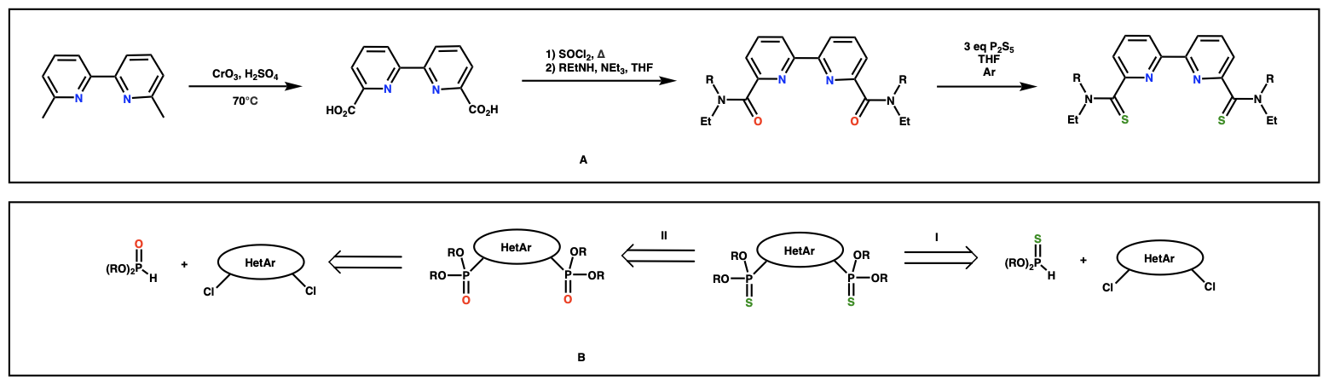
Рис. 2. Схемы синтеза N,S-донорных реагентов
Протестировано экстракционное поведение новых N,S-донорных реагентов по отношению к актиноидам и лантаноидам.

